ПРИЛОЖЕНИЕ В. СЦЕНАРИЙ ТЕСТОВЫХ ИСПЫТАНИЙ

# Аннотация

В данном программном документе приведен сценарий тестовых испытаний на разработку мобильного приложения для курьеров службы курьерской доставки «DP Stuff Provider».

В разделе «Цель испытаний» указана цель проведения испытаний. В разделе «Требования к программе» указаны требования, подлежащие проверке во время испытаний и заданные в техническом задании на программу В данном программном документе, в разделе «Требования к программной документации» указан состав программной документации, предъявляемый на испытания.

В разделе «Средства и порядок испытаний» указаны технические и программные средства, используемые во время испытаний, а также порядок проведения испытаний.

В разделе «Методы испытаний» приведено описание используемых методов испытаний.

В разделе «Тестовые примеры и результаты» приведены таблицы с результатами тестовых испытаний.

СОДЕРЖАНИЕ

Аннотация 1

1. ОБЪЕКТ ИСПЫТАНИЙ 3

1.1. Наименование объекта 3

1.2. Область применения объекта 3

1.3. Обозначение испытуемой программы 3

2. ЦЕЛЬ ИСПЫТАНИЙ 4

3. ТРЕБОВАНИЯ К ПРОГРАММЕ 5

3.1. Схема тестирования 5

3.2. Требования, подлежащие тестированию 5

4. СРЕДСТВА И ПОРЯДОК ИСПЫТАНИЙ 6

5. МЕТОД ИСПЫТАНИЙ 7

6. ТЕСТОВЫЕ ПРИМЕРЫ 8

6.1. Возможности перехода между окнами 8

6.2. Возможность передачи команд при помощи Api 8

6.3. Возможность сохранения данных 9

6.4. Возможность изменения данных 10

6.5. Возможность подключения к Bluetooth 11

6.6. Возможность просмотра списка устройств Bluetooth 11

6.7. Возможность просмотра списка программ 11

# ОБЪЕКТ ИСПЫТАНИЙ

## Наименование объекта

Мобильное приложения для курьеров службы курьерской доставки «DP Stuff Provider».

## Область применения объекта

Программа предназначена к применению в профильных подразделениях ООО «DP Stuff Provider».

## Обозначение испытуемой программы

Наименование - «DP Stuff Provider».

# ЦЕЛЬ ИСПЫТАНИЙ

Целью проведения испытаний является проверка соответствия разработанной программы требованиям.

# ТРЕБОВАНИЯ К ПРОГРАММЕ

## Схема тестирования

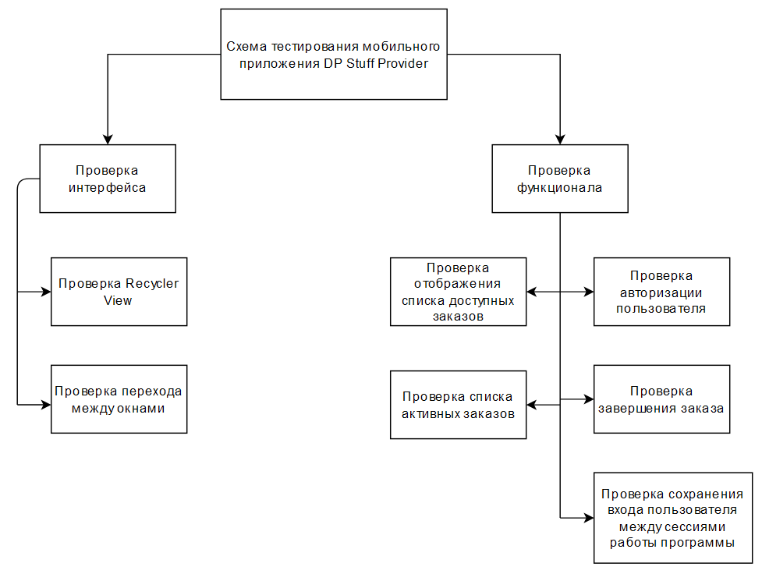

Рисунок 1 - Схема тестирования

## Требования, подлежащие тестированию

* Возможность перехода между окнами;
* Возможность корректного отображения информации в Recycler View;
* Возможность корректного отображения списка доступных заказов;
* Возможность корректного отображения списка активных заказов;
* Возможность авторизации пользователя;
* Возможность завершения заказа;
* Возможность сохранения входа пользователя между сессиями работы приложения.

# СРЕДСТВА И ПОРЯДОК ИСПЫТАНИЙ

Для разработки программы «DP Stuff Provider» использовались технические средства, которые представлены в Таблице 1.

Таблица 1 -Технические средства

| № | Тип оборудования | Наименование оборудования |
| --- | --- | --- |
| 1 | 2 | 3 |
| 1 | Размер экрана: | 23.8 |
| 2 | Разрешение экрана: | 1920х1080 |
| 3 | Линейка процессора: | Intel Core i5 |
| 4 | Количество ядер процессора: | 4 |
| 5 | Оперативная память: | 8GB |
| 6 | Тип видеокарты: | Дискретная |
| 7 | Видеокарта: | Nvidia Geforce GTX 660 |
| 8 | Конфигурация накопителей: | SSD |
| 9 | Общий объем всех накопителей: | 1500 GB |
| 10 | Операционная система: | Windows 10 |
| 11 | Клавиатура | Любая полностью рабочая офисная клавиатура с английской и русской раскладкой |
| 12 | Компьютерная мышь | Любая полностью рабочая компьютерная мышь |

Для разработки мобильного приложения «DP Stuff Provider» использовались программные средства, представленные в Таблице 4.

Таблица 2 - Программные средства

| № | Тип средства | Название средства | Назначение |
| --- | --- | --- | --- |
| 1 | 2 | 3 | 4 |
| 1 | Инструментальное  средство разработки  программных решений | Android Studio 4.1.3 | Разработка клиентского  приложения |
| 2 | Операционная система | Android 5.1 и выше | Организация взаимодействия программ и пользователя |
| 3 | Текстовый редактор | Microsoft Word 2016 | Разработка документации, формирование отчётных документов по шаблонам |
| 4 | База данных | SQL Server Management  Studio 18.5 | Разработка и администрирование базы данных |
| 5 | Среда разработки Api | Microsoft Visual Studio 2019 | Разработка и управление Api |

# МЕТОД ИСПЫТАНИЙ

По формальности тестирования.

1. Тестирование по тестам - тестирование по предварительно написанным тест кейсам.

# ТЕСТОВЫЕ ПРИМЕРЫ

Все тестовые данные для проведения тестирования мобильного приложения «DP Stuff Provider» в таблицах 3-9.

## Возможности перехода между окнами

Таблица 3 - Проверка перехода между окнами

|  |  |  |  |
| --- | --- | --- | --- |
| № п/п | Действие (входное значение) | Предпосылки | Ожидаемый результат |
| 1 | 2 | 3 | 4 |
| 1 | Нажатие на кнопку «Включить блютуз» | Открыть программу | Переход в окно «Главное меню» |
| 2 | Нажатие на кнопку «Выбор программы» | Нажать в главном меню на кнопку «Выбор программы» | Переход в окно «Выбор программы» |
| 3 | Нажатие на кнопку «Создание новой программы» | Нажать в главном меню на кнопку «Создание новой программы» | Переход в окно «Создание программы» |
| 4 | Нажатие на кнопку «Назад» | Нажать в создании программы на кнопку «Назад» | Переход в окно «Главное меню» |
| 5 | Нажатие на элемент нижнего меню «Программы для роста» | Нажать в главном меню на элемент нижнего меню «Программы для роста» | Переход в окно «Программы для роста» |
| 6 | Нажатие на элемент нижнего меню «Настройка времени» | Нажать в главном меню на элемент нижнего меню «Настройка времени» | Переход в окно «Настройка времени» |
| 7 | Нажатие на элемент нижнего меню «Настройка температуры» | Нажать в главном меню на элемент нижнего меню «Настройка температуры» | Переход в окно «Настройка температуры» |
| 8 | Нажатие на элемент нижнего меню «Главное меню» | Нажать в настройке времени на элемент нижнего меню «Главное меню» | Переход в окно «Главное меню» |
| 9 | Нажатие на элемент нижнего меню «Главное меню» | Нажать в настройке температуры на элемент нижнего меню «Главное меню» | Переход в окно «Главное меню» |
| 10 | Нажатие на элемент нижнего меню «Главное меню» | Нажать в программы для роста на элемент нижнего меню «Главное меню» | Переход в окно «Главное меню» |

## Возможность передачи команд при помощи Api

Таблица 4 - Проверка передачи команд

|  |  |  |  |
| --- | --- | --- | --- |
| № п/п | Действие (входное значение) | Предпосылки | Ожидаемый результат |
| 1 | 2 | 3 | 4 |
| 1 | Нажатие на кнопку «Старт/Стоп» | Нажать на кнопку в главном меню «Старт/Стоп» | Остановка или запуск работы подключенного устройства |
| 2 | Переключение переключателя «Туманоген» | Переключить  переключатель в главном меню «Туманоген» | Остановка или запуск работы датчика туманного генератора |
| 3 | Переключение переключателя «Раствор» | Переключить  переключатель в главном меню «Раствор» | Остановка или запуск работы датчика раствора |

## Возможность сохранения данных

Таблица 5 - Проверка сохранения данных

| № п/п | Действие (входное значение) | Предпосылки | Ожидаемый результат |
| --- | --- | --- | --- |
| 1 | 2 | 3 | 4 |
| 1 | Освещение - Умеренное;  По времени - каждый час;  МодульОхлажденияОсветМод - всегда включен;  Название - Неизвестно. | Нажать на кнопку в создании программы «Сохранить программу» | Успешное сохранение программы |
| 2 | Освещение -  По времени - каждый час;  МодульОхлажденияОсветМод - всегда включен;  Название - Неизвестно. | Нажать на кнопку в создании программы «Сохранить программу» | Сообщение об ошибке |
| 3 | Освещение - Умеренное;  По времени -  МодульОхлажденияОсветМод - всегда включен;  Название - Неизвестно. | Нажать на кнопку в создании программы «Сохранить программу» | Сообщение об ошибке |
| 4 | Освещение - Умеренное;  По времени - каждый час;  МодульОхлажденияОсветМод -  Название - Неизвестно. | Нажать на кнопку в создании программы «Сохранить программу» | Сообщение об ошибке |
| 5 | Освещение - Умеренное;  По времени - каждый час;  МодульОхлажденияОсветМод - всегда включен;  Название - | Нажать на кнопку в создании программы «Сохранить программу» | Сообщение об ошибке |

## Возможность изменения данных

Таблица 6 - Проверка изменения данных

| № п/п | Действие (входное значение) | Предпосылки | Ожидаемый результат |
| --- | --- | --- | --- |
| 1 | 2 | 3 | 4 |
| 1 | Выбрать программу для редактирования и затем ввести следующие данные:  Освещение - Умеренное;  По времени - каждый час;  МодульОхлажденияОсветМод - всегда включен;  Название - Неизвестно. | Нажать на кнопку в создании программы «Сохранить программу» | Успешное изменение программы |
| 2 | Выбрать программу для редактирования и затем ввести следующие данные:  Освещение -  По времени - каждый час;  МодульОхлажденияОсветМод - всегда включен;  Название - Неизвестно. | Нажать на кнопку в создании программы «Сохранить программу» | Сообщение об ошибке |
| 3 | Выбрать программу для редактирования и затем ввести следующие данные:  Освещение - Умеренное;  По времени -  МодульОхлажденияОсветМод - всегда включен;  Название - Неизвестно. | Нажать на кнопку в создании программы «Сохранить программу» | Сообщение об ошибке |
| 4 | Выбрать программу для редактирования и затем ввести следующие данные:  Освещение - Умеренное;  По времени - каждый час;  МодульОхлажденияОсветМод -  Название - Неизвестно. | Нажать на кнопку в создании программы «Сохранить программу» | Сообщение об ошибке |
| 5 | Выбрать программу для редактирования и затем ввести следующие данные:  Освещение - Умеренное;  По времени - каждый час;  МодульОхлажденияОсветМод - всегда включен;  Название - | Нажать на кнопку в создании программы «Сохранить программу» | Сообщение об ошибке |

## Возможность подключения к Bluetooth

Таблица 7 - Проверка подключения к Bluetooth

| № п/п | Действие (входное значение) | Предпосылки | Ожидаемый результат |
| --- | --- | --- | --- |
| 1 | 2 | 3 | 4 |
| 1 | Запустить программу | Разрешить использование Bluetooth, выбрать из списка устройств нужное устройство,  Нажать на кнопку «Включить блютуз» | Успешное подключение к выбранному устройству |

## Возможность просмотра списка устройств Bluetooth

Таблица 8 - Проверка просмотра списка устройств

| № п/п | Действие (входное значение) | Предпосылки | Ожидаемый результат |
| --- | --- | --- | --- |
| 1 | 2 | 3 | 4 |
| 1 | Запустить программу | Разрешить использование Bluetooth | Успешное вывод устройств в список |

## Возможность просмотра списка программ

Таблица 9 - Проверка просмотра списка программ

| № п/п | Действие (входное значение) | Предпосылки | Ожидаемый результат |
| --- | --- | --- | --- |
| 1 | 2 | 3 | 4 |
| 1 | Нажатие на кнопку «Выбор программы» | Нажать на кнопку в главном меню «Выбор программы» | Успешное вывод списка доступных программ |
| 2 | Нажатие на элемент нижнего меню «Выбор программы для роста» | Нажать на элемент нижнего меню в главном меню «Выбор программы для роста» | Успешное вывод списка доступных программ |